確認テスト

氏名

【問題1】下図に示す⊿ABCと⊿DEFの相似比は3:4である。つぎの①～②の問いに答えよ。

※⊿は直角三角形の記号

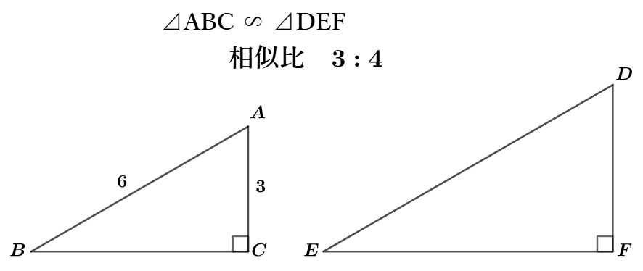

1. いま、⊿ABCの斜辺 $\overline{AB}$ の長さが6、高さ $\overline{CA}$ の長さが3であるとき、底辺 $\overline{BC}$ の長さを求めよ。

【解】

【答え】　　　　　　　　　　（5点）

1. ⊿DEFの斜辺 $\overline{DE}$、底辺 $\overline{EF}$、高さ $\overline{FD}$ の長さを求めよ。

【解】

　【答え】　　　　　　　　　　（5点）

【問題2】下図に示す⊿ABCにおいて、 $\overline{AB}=2\sqrt{3}$ のとき、 $\overline{BC}$、 $\overline{CA}$ の長さを求めよ。

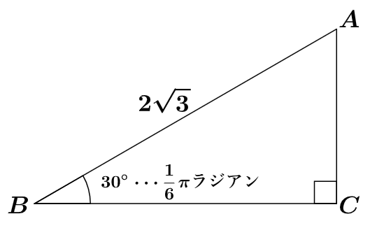

【解】

　【答え】　　　　　　　　　　　　　　　　　　　　（10点）

【問題3】下図のような $XY$　座標系に点 $P=\left(2\sqrt{3}, 2\right)$ がある。　いま、点 $P$ を $-\frac{2}{3}π$ ラジアンだけ回転させた点 $Q$ の座標を求め、下図に図示せよ。　ただし、反時計回りを＋方向の回転とし、三角関数における加法定理を使用すること。

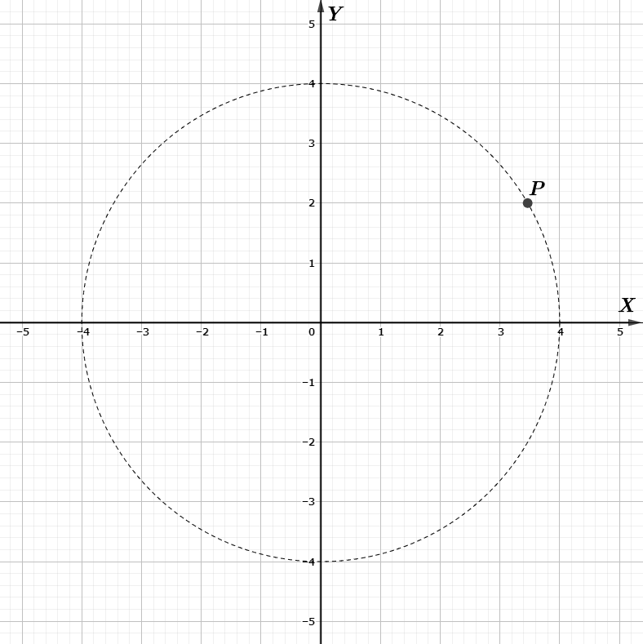

【解】

【答え】 $Q=\left( , \right)$　（10点）

　【問題4】下図に示すように、単位円の円周上に点Pと点Qがあるとき、つぎの①～③の問いに答えよ。

ただし、 $α$ は線分 $\overline{OP}$ と $X$ 軸とのなす角、 $β$ は線分 $\overline{OQ}$ と $X$ 軸とのなす角とする。

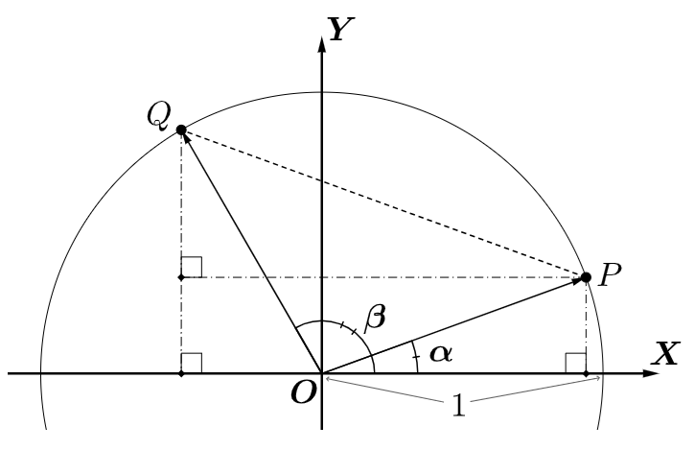

1. 点 $P$ と点 $Q$ の座標を求めよ。

【解】

【答え】 $P=\left( , \right)$

$$Q=( , )$$

（５点）

1. 点 $P$ と点 $Q$ 間の距離 $\left|\overline{PQ}\right|$ が $\sqrt{2(1-\cos{α}\cos{β-\sin{α\sin{β)}}}}$ となることを示せ。（5点）

【解】

1. ②の式が $\sqrt{2\{1-\cos\left(α-β\right)\}}$ に変形可能で、さらに $2\sin{\frac{\left|α-β\right|}{2}}$ に変形可能であることを示せ。

* $\left|a\right|$ は $a$ の絶対値を表す記号

ヒント： 加法定理 $\cos\left(α-β\right)= ???$、 $\cos{θ}= ???$

【解③-1】 $\sqrt{2\{1-\cos\left(α-β\right)\}}$ について（5点）

【解③-2】 $2\sin{\frac{\left|α-β\right|}{2}}$ について（10点）

【問題5】ベクトル $\vec{a}=\left(2, -3\right), \vec{b}=\left(-4, 2\right), \vec{c}=\left(-2.5, -4.2, 1.0\right), \vec{d}=\left(-4.8, 7.0, 2.4\right)$ があるとき、以下の計算をしなさい。

$\vec{a}+\vec{b}$

【式】 $\vec{a}+\vec{b}=$

【答え】 （5点）

$\vec{c}-\vec{d}$

【式】 $\vec{c}-\vec{d}=$

【答え】 （5点）

【問題6】ベクトル $\vec{a}=\left(-1.5, 3.25\right), \vec{b}=\left(3.2, 2.4\right), \vec{c}=\left(2, -1, -1\right), \vec{d}=(-1, 2, 3)$ があるとき、以下の計

算をしなさい。

$ベクトル \vec{a} と \vec{b} の内積 \vec{a}⋅\vec{b}$

【式】 $\vec{a}⋅\vec{b}=$

【答え】 （5点）

$ベクトル \vec{c} と \vec{d} の外積 \vec{c}×\vec{d}$

【式】 $\vec{c}×\vec{d}=$

【答え】 （5点）

【問題7】「位置ベクトル」　と　「方向ベクトル」　について簡潔に説明せよ。（10点）

【問題8】2つのベクトル $\vec{a}, \vec{b}$ があるとき、この2つのベクトルが直交しているかどうかを判別する方法を簡潔に説明せよ。（5点）

【問題9】原点から位置 $P=\left(-3, 1\right)$ に移動したとする。　さらに、そこから秒速 $\vec{v}=\left(2, 1\right)$　の速度で3秒間だけ移動したときの位置を $Q$　とする。 つぎの①～⑥の問いに答えよ。

1. 位置 $P$ への位置ベクトル $\vec{p}$ を図示せよ。　（5点）
2. 移動ベクトル $\vec{v}$ および方向ベクトル $\vec{PQ}$ を図示せよ。　（5点）
3. 位置 $Q$ への位置ベクトル $\vec{q}$ を図示せよ。　（5点）

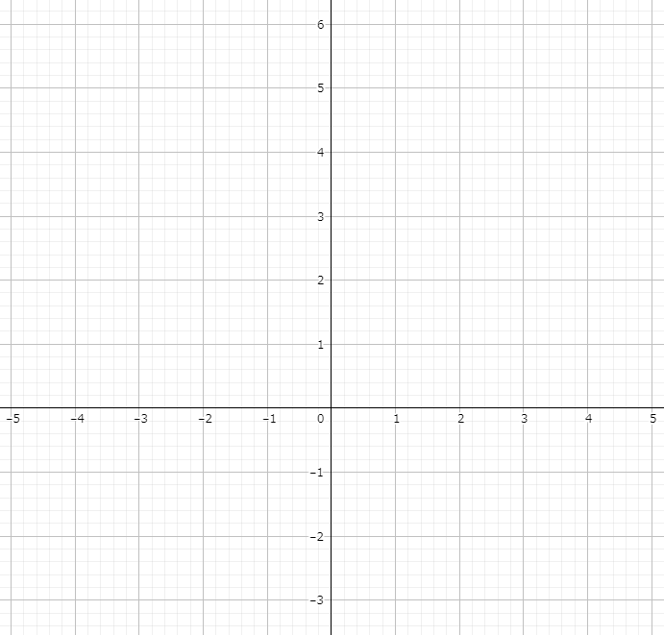

1. 速度 $\vec{v}$ の速さ（直線距離の秒速・・・ベクトルの大きさ）を求めたあと、速度 $\vec{v}$ を単位化（$normalize$）せよ。

【解】

【答え】　速さ $\vec{v}$　　　　　　　　　　　　の単位ベクトル 　（5点）

1. ④で求めた単位ベクトル方向とは逆向きに、毎秒5の速さで位置 $X=\left(4\sqrt{5}, 2\sqrt{5}\right)$ から2秒間移動したときの位置 $Y$ を求めよ。

【解】

【答え】　 　（5点）

1. ベクトルを正規化（単位化）するメリットを簡潔に説明せよ。　（5点）

【問題10】下図のようにA地点とB地点がある。 いま、A地点から4秒後にB地点へ到着したとする。

このとき、A地点から1秒後の位置Pの座標を求めよ。ただし、移動は等速直線運動である。

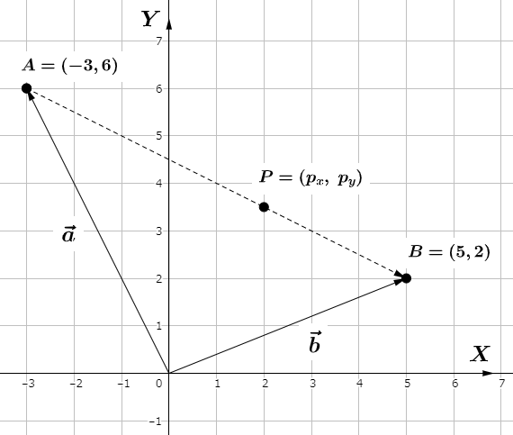

【解】

【答え】 $P=\left( , \right)$　 （10点）

【問題11】いま、サッカーにおける個人戦術AIを考える。下図のように、攻撃選手 $a_{1}$ が守備選手 $b_{1}$ をドリブルで抜き去ろうとしている。

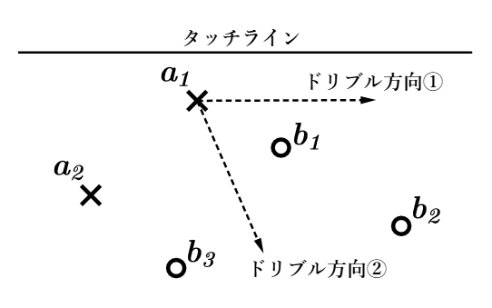

このとき、図における別の守備選手 $b_{2}$ が採る戦術として、つぎの①または②を選択するために、どのような方法で左右判定が可能か説明せよ。（10点）

選手 $b_{2}$ から選手 $b_{1}$ を見たとき

1. 右側に抜かれたらカバーリングに向かう（攻撃選手 $a_{1}$ に向かう）
2. 左側には別の味方選手 $b_{3}$ がいるので、そのままのポジションを維持

【問題12】下図のようにボールが壁に向かって投げられ衝突して反射したとする。　いま、ボールの進行方向を $\vec{v}$、壁の表面の向きを $\vec{n}$ とする。 ボールの反射方向 $\vec{u}$ を $\vec{v}$　と $\vec{n}$ を使った式で表せ。

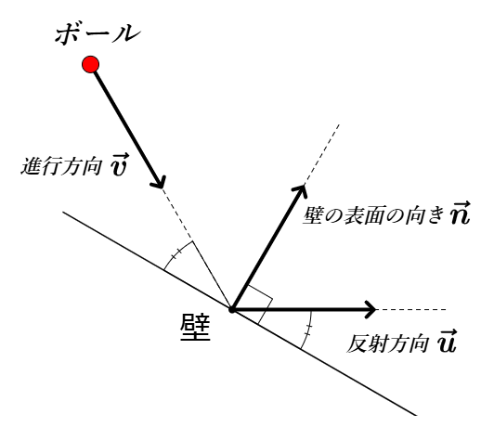

【解】

【答え】　 　　　　　　 　（10点）